
"Басым дақылдар өндiрудi субсидиялау арқылы өсiмдiк шаруашылығы өнiмiнiң шығымдылығы мен сапасын арттыруды, жанар-жағармай материалдарының және көктемгi егiс пен егiн жинау жұмыстарын жүргiзу үшін қажеттi басқа да тауарлық-материалдық құндылықтардың құнын субсидиялау" мемлекеттік көрсетілетін қызмет регламентін бекіту туралы
Күшін жойған
Солтүстік Қазақстан облысы әкімдігінің 2016 жылғы 16 маусымдағы № 225 қаулысы. Солтүстік Қазақстан облысының Әділет департаментінде 2016 жылғы 15 шілдеде № 3822 болып тіркелді. Күші жойылды - Солтүстік Қазақстан облысы әкімдігінің 2018 жылғы 29 наурыздағы № 87 қаулысымен
Ескерту. Күші жойылды - Солтүстік Қазақстан облысы әкімдігінің 29.03.2018 № 87 (алғашқы ресми жарияланған күнінен бастап қолданысқа енгізіледі) қаулысымен.
"Мемлекеттік көрсетілетін қызметтер туралы" Қазақстан Республикасының 2013 жылғы 15 сәуірдегі Заңының 16-бабы 3-тармағына, "Құқықтық актілер туралы" Қазақстан Республикасының 2016 жылғы 6 сәуірдегі Заңының 27-бабына сәйкес Солтүстік Қазақстан облысының әкімдігі ҚАУЛЫ ЕТЕДІ:
1. Қоса беріліп отырған "Басым дақылдар өндiрудi субсидиялау арқылы өсiмдiк шаруашылығы өнiмiнiң шығымдылығы мен сапасын арттыруды, жанар-жағармай материалдарының және көктемгi егiс пен егiн жинау жұмыстарын жүргiзу үшін қажеттi басқа да тауарлық-материалдық құндылықтардың құнын субсидиялау" мемлекеттік көрсетілетін қызмет регламенті бекітілсін.
2. "Басым дақылдар өндiрудi субсидиялау арқылы өсiмдiк шаруашылығы өнiмiнiң шығымдылығы мен сапасын арттыруды, жанар-жағармай материалдарының және көктемгi егiс пен егiн жинау жұмыстарын жүргiзу үшін қажеттi басқа да тауарлық-материалдық құндылықтардың құнын субсидиялау" мемлекеттік көрсетілетін қызмет регламентін бекіту туралы" Солтүстік Қазақстан облысы әкімдігінің 2015 жылғы 18 қыркүйектегі № 363 қаулысының (2015 жылғы 20 қарашада "Әділет" нормативтік құқықтық актілерінің ақпараттық-құқықтық жүйесінде жарияланды, Нормативтік құқықтық актілерді мемлекеттік тіркеу тізілімінде № 3436 болып тіркелді) күші жойылды деп танылсын.
3. Осы қаулының орындалуын бақылау "Солтүстік Қазақстан облысының ауыл шаруашылығы басқармасы" мемлекеттік мекемесіне жүктелсін.
4. Осы қаулы алғашқы ресми жарияланған күнінен кейін күнтізбелік он күн өткен соң қолданысқа енгізіледі.
Солтүстік Қазақстан  облысының әкімі | Е. Сұлтанов
Солтүстік Қазақстан облысы әкімдігінің 2016 жылғы 16 маусымдағы № 225 қаулысымен бекітілген
"Басым дақылдар өндіруді субсидиялау арқылы өсімдік шаруашылығы өнімінің шығымдылығы мен сапасын арттыруды, жанар-жағармай материалдарының және көктемгі егіс пен егін жинау жұмыстарын жүргізу үшін қажетті басқа да тауарлық-материалдық құндылықтардың құнын субсидиялау" мемлекеттік көрсетілетін қызмет регламенті
1. Жалпы ережелер
1. "Басым дақылдар өндіруді субсидиялау арқылы өсімдік шаруашылығы өнімінің шығымдылығы мен сапасын арттыруды, жанар-жағармай материалдарының және көктемгі егіс пен егін жинау жұмыстарын жүргізу үшін қажетті басқа да тауарлық-материалдық құндылықтардың құнын субсидиялау" мемлекеттік көрсетілетін қызмет регламенті (бұдан әрі – Регламент) "Басым дақылдар өндіруді субсидиялау арқылы өсімдік шаруашылығы өнімінің шығымдылығы мен сапасын арттыруды, жанар-жағармай материалдарының және көктемгі егіс пен егін жинау жұмыстарын жүргізу үшін қажетті басқа да тауарлық-материалдық құндылықтардың құнын субсидиялау" мемлекеттік көрсетілетін қызмет стандартын бекіту туралы" Қазақстан Республикасы Ауыл шаруашылығы министрінің 2015 жылғы 6 мамырдағы № 4-3/423 бұйрығымен (Нормативтік құқықтық актілерді мемлекеттік тіркеу тізілімінде № 11705 болып тіркелді) бекітілген "Басым дақылдар өндіруді субсидиялау арқылы өсімдік шаруашылығы өнімінің шығымдылығы мен сапасын арттыруды, жанар-жағармай материалдарының және көктемгі егіс пен егін жинау жұмыстарын жүргізу үшін қажетті басқа да тауарлық-материалдық құндылықтардың құнын субсидиялау" мемлекеттік көрсетілетін қызмет стандартына (бұдан әрі - Стандарт) сәйкес әзірленді.
"Басым дақылдар өндіруді субсидиялау арқылы өсімдік шаруашылығы өнімінің шығымдылығы мен сапасын арттыруды, жанар-жағармай материалдарының және көктемгі егіс пен егін жинау жұмыстарын жүргізу үшін қажетті басқа да тауарлық-материалдық құндылықтардың құнын субсидиялау" мемлекеттік көрсетілетін қызмет (бұдан әрі – мемлекеттік көрсетілетін қызмет) осы регламентке 1-қосымшаға сәйкес Солтүстік Қазақстан облысының, аудандарының және Петропавл қаласының жергілікті атқарушы органдарымен (бұдан әрі – көрсетілетін қызметті беруші) көрсетіледі.
Өтінімдерді қабылдау және мемлекеттік қызметті көрсету нәтижелерін беру:
1) көрсетілетін қызметті берушінің кеңсесі;
2) "Азаматтарға арналған үкімет" мемлекеттік корпорациясы" коммерциялық емес акционерлік қоғамы (бұдан әрі – Мемлекеттік корпорация);
3) "электрондық үкіметтің" веб-порталы www.egov.kz (бұдан әрі – портал) арқылы жүзеге асырылады.
2. Мемлекеттік қызметті көрсету нысаны: электрондық (ішінара автоматтандырылған) және (немесе) қағаз түрінде.
3. Мемлекеттік қызметті көрсету нәтижесі – көрсетілетін қызметті алушылардың банктік шоттарына тиесілі субсидияларды одан әрі аудару үшін аумақтық қазынашылық бөлімшесіне төлеуге берілетін төлем құжаттарын ұсыну.
Мемлекеттік қызметті көрсетудің нәтижесін ұсыну нысаны: электрондық және (немесе) қағаз түрінде.
Мемлекеттік қызмет жеке және заңды тұлғаларға (бұдан әрі – көрсетілетін қызметті алушы) тегін көрсетіледі.
Жұмыс кестесі:
1) көрсетілетін қызметті берушіде – Қазақстан Республикасының еңбек заңнамасына сәйкес демалыс және мереке күндерін қоспағанда, дүйсенбі – жұма аралығында сағат 13.00-ден 14.30-ға дейінгі түскі үзіліспен сағат 9.00-ден 18.30-ға дейін.
Өтінішті қабылдау және мемлекеттік қызметті көрсету нәтижесін беру – сағат 13.00-ден 14.30-ға дейінгі түскі үзіліспен сағат 9.00-ден 17.30-ға дейін.
Мемлекеттік қызмет алдын ала жазылусыз және жеделдетілген қызмет көрсетусіз кезек күту тәртібімен көрсетіледі;
2) Мемлекеттік корпорацияда – Қазақстан Республикасының еңбек заңнамасына сәйкес демалыс және мереке күндерін қоспағанда, дүйсенбі мен сенбіні қоса алғанда жұмыс кестесіне сәйкес түскі үзіліссіз сағат 9.00-ден 20.00-ге дейін.
Мемлекеттік қызмет жеделдетілген қызмет көрсетусіз көрсетілетін қызметті алушыны тіркелген жері бойынша "электрондық" кезек тәртібімен көрсетіледі, электрондық кезекті портал арқылы брондауға болады;
3) порталда – жөндеу жұмыстарын жүргізуге байланысты техникалық үзілістерді қоспағанда, тәулік бойы (көрсетілетін қызметті алушы жұмыс уақыты аяқталғаннан кейін, Қазақстан Республикасының еңбек заңнамасына сәйкес демалыс және мереке күндері жүгінген кезде өтініштерді қабылдау және мемлекеттік қызметті көрсету нәтижелерін беру келесі жұмыс күнінде жүзеге асырылады).
2. Мемлекеттік қызметті көрсету процесінде көрсетілетін қызметті берушінің құрылымдық бөлімшелерінің (қызметкерлерінің) іс-қимылдары тәртібін сипаттау
4. Мемлекеттік қызметті көрсету бойынша рәсімді (іс-қимылды) бастауға негіздеме көрсетілетін қызметті келесі құжаттарды ұсыну болып табылады:
1) көрсетілетін қызметті берушіге және Мемлекеттік корпорацияға жүгінген кезде:
Стандартқа 3-қосымшаға сәйкес нысан бойынша ауыл шаруашылығы дақылдарын қорғалған топырақта өңдеп өсiру шығындарының құнын және басым дақылдар өндiрудi субсидиялау арқылы өсiмдiк шаруашылығы өнiмiнiң шығымдылығы мен сапасын арттыруға, жанар-жағармай материалдарының және көктемгi-егіс пен егiн жинау жұмыстарын жүргiзу үшін қажеттi басқа да тауарлық-материалдық құндылықтардың құнына субсидиялар алуға өтінімді;
нөмірін көрсете отырып, банктік шоттың бар-жоғы туралы екінші денгейдегі банктің не Ұлттық пошта операторының анықтамасының көшірмесін бір данада.
Дәндi және дәнді-бұршақты дақылдарды (күрiштен, дәндiк жүгерiден басқа) өндiрумен айналысатын көрсетілетін қызметті алушылар субсидияларды алушылардың тiзiмiне қосу үшiн қосымша:
өткен жылғы ауыспалы егісте танаптардың орналасу картасының (схемасының) (көрсетілетін қызметті алушы куәландырған және көрсетілетін қызметті берушімен келісілген) көшірмесін;
ағымдағы жылғы ауыспалы егісте танаптардың орналасу картасының (схемасының) (көрсетілетін қызметті алушы куәландырған) көшірмесін ұсынады.
Қант қызылшасының, шитті мақтаның және майлы дақылдардың 1 тоннасына субсидиялар алу үшін ауыл шаруашылығы тауарын өндірушілер өтінімге қосымша:
өндеуші зауытпен жасалған қант қызылшасын, шитті мақтаны және майлы дақылдарды сатып алу-сату және (немесе) алыс-беріс шикізатын өңдеу жөнінде қызметтер көрсету туралы шарттардың;
майлы тұқымды меншікті шағын цехтарында өңдеген кезде – ауыл шаруашылығы тауарын өндірушінің құрылымдық бөлімшелері арасында олардың басшылары қол қойған майлы тұқымды қабылдап алу-беру актісінің барына қатысты мәліметтерді көрсетеді.
Көрсетілетін қызметті беруші өтінімдер мен құжаттар топтамасын қабылдағаннан кейін көрсетілетін қызметті алушыға қабылданған күні және уақыты, өтінімді қабылдаған лауазымды адамның тегі мен аты-жөні көрсетілген талон береді.
2) порталға жүгінген кезде:
Стандартқа 3-қосымшаға сәйкес нысан бойынша ауыл шаруашылығы дақылдарын қорғалған топырақта өңдеп өсiру шығындарының құнын және басым дақылдар өндiрудi субсидиялау арқылы өсiмдiк шаруашылығы өнiмiнiң шығымдылығы мен сапасын арттыруға, жанар-жағармай материалдарының және көктемгi-егіс пен егiн жинау жұмыстарын жүргiзу үшін қажеттi басқа да тауарлық-материалдық құндылықтардың құнына субсидиялар алуға көрсетілетін қызметті алушының электрондық цифрлық қолтаңбасымен (бұдан әрі – ЭЦҚ) расталған электрондық құжат нысанындағы өтінімді;
нөмірін көрсете отырып, банктік шоттың бар-жоғы туралы екінші денгейдегі банктің не Ұлттық пошта операторының анықтамасының электрондық көшірмесін бір данада.
Дәндi және дәнді-бұршақты дақылдарды (күрiштен, дәндiк жүгерiден басқа) өндiрумен айналысатын көрсетілетін қызметті алушылар субсидияларды алушылардың тiзiмiне қосу үшiн қосымша:
өткен жылғы ауыспалы егісте танаптардың орналасу картасының (схемасының) (көрсетілетін қызметті алушы куәландырған және көрсетілетін қызметті берушімен келісілген) электрондық көшірмесін;
ағымдағы жылғы ауыспалы егісте танаптардың орналасу картасының (схемасының) (көрсетілетін қызметті алушы куәландырған) электрондық көшірмесін ұсынады.
5. Мемлекеттік қызметті көрсету процесінің құрамына кіретін әрбір рәсімнің (іс-қимылдың) мазмұны, оның орындалу ұзақтығы:
1) ауданның, Петропавл қаласының ауыл шаруашылығы бөлімінің (бұдан әрі – бөлім) кеңсе қызметкері құжаттарды қабылдауды, өтінімді тіркеуді жүзеге асырады – 15 (он бес) минут;
2) бөлім басшысы өтінімге бұрыштама қояды және бөлімнің жауапты орындаушысына жолдайды – 30 (отыз) минут;
3) бөлімнің жауапты орындаушысы ұсынылған құжаттарды қарайды және ведомствоаралық комиссияға (бұдан әрі - ВАК) жібереді – 3 (үш) жұмыс күні;
4) ВАК құжаттар пакетін қарайды, субсидиялау бағыттары бойынша субсидиялар алуға үмiткер көрсетілетін қызметті алушылардың тiзiмiн жасайды және субсидиялау көлемiн бөледi – 3 (үш) жұмыс күні. Егістің белгіленген оңтайлы мерзімі аяқталған соң өскiндердiң болуын, сондай-ақ көрсетілетін қызметті алушылардың ауыспалы егісте танаптардың орналасу картасында (схемасында) көрсетілген ауыспалы егістерді сақтауын шолып тексеру мақсатында ВАК мүшелерiнiң көрсетілетін қызметті алушылардың шаруашылықтарына шығуын ұйымдастыру – 14 (он төрт) жұмыс күні. Тексеру қорытындылары бойынша ВАК мүшелерi үш данада егiстiктерді қабылдау актiсiн жасап, аудан, Петропавл қаласының әкімі бекітеді - 2 (екі) жұмыс күні;
5) аудан, Петропавл қаласының әкімі егістіктерді қабылдау актісін бекітеді және субсидиялар алуға арналған көрсетілетін қызметті алушылардың түпкілікті тізімін жасау үшін ВАК-қа жолдайды – 2 (екі) жұмыс күні;
6) ВАК қабылдау актісі мен құжаттар пакеті негізінде субсидияларды алуға көрсетілетін қызметті алушылардың тізімін жасайды және көрсетілетін қызметті алушылардың тізімін бекітуге аудан, Петропавл қаласының әкіміне ұсынады – 3 (үш) жұмыс күні;
7) аудан, Петропавл қаласының әкімі көрсетілетін қызметті алушылардың тізімін бекітеді – 2 (екі) жұмыс күні;
8) бөлімнің жауапты орындаушысы көрсетілетін қызметті алушылардың бекітілген тізімін "Солтүстік Қазақстан облысының ауыл шаруашылығы басқармасы" мемлекеттік мекемесіне (бұдан әрі – басқарма) ұсынады – 2 (екі) жұмыс күні;
9) басқарманың жауапты орындаушысы субсидиялар төлеуге арналған ведомості қалыптастырады, көрсетілетін қызметті алушылардың банктік шоттарына тиесілі субсидияларды одан әрі аудару үшін аумақтық қазынашылық бөлімшесіне төлеуге берілетін шоттардың тізілімін ұсынады – 5 (бес) жұмыс күні.
6. Келесі рәсімді (іс-қимылды) орындауды бастау үшін негіз болатын мемлекеттік қызметті көрсету бойынша рәсімнің (іс-қимылдың) нәтижесі:
1) қабылданған өтінім және құжаттар пакетін көрсетілетін қызметті берушінің басшысына жолдау;
2) бұрыштама қою, құжаттар пакетін бөлімнің жауапты қызметкеріне беру;
3) өтінімді, құжаттар пакетін ВАК-қа жолдау;
4) ВАК егістіктерді қабылдау актісін аудан, Петропавл қаласының әкіміне бекітуге ұсынады;
5) бекітілген егістіктерді қабылдау актісі;
6) көрсетілетін қызметті алушылардың түпкілікті тізімін аудан, Петропавл қаласының әкіміне бекітуге ұсыну;
7) аудан, Петропавл қаласының әкімімен бекітілген көрсетілетін қызметті алушылардың түпкілікті тізімі;
8) көрсетілетін қызметті алушылардың бекітілген тізімін басқармаға ұсыну;
9) бюджеттік субсидиялар төлеуге арналған ведомості қалыптастыру, көрсетілетін қызметті алушылардың банктік шоттарына тиесілі субсидияларды одан әрі аудару үшін аумақтық қазынашылық бөлімшесіне төлеуге берілетін шоттардың тізілімін ұсыну.
3. Мемлекеттік қызметті көрсету процесінде көрсетілетін қызметті берушінің құрылымдық бөлімшелерінің (қызметкерлерінің) өзара іс-қимылы тәртібін сипаттау
7. Мемлекеттік қызметті көрсету процесіне қатысатын көрсетілетін қызметті берушінің құрылымдық бөлімшелерінің (қызметкерлерінің) тізбесі:
1) бөлімнің кеңсе қызметкері;
2) бөлім басшысы;
3) бөлімнің жауапты орындаушысы;
4) ВАК;
5) аудан, Петропавл қаласының әкімі;
6) басқарманың жауапты орындаушысы.
8. Әрбір рәсімнің (іс-қимылдың) ұзақтығын көрсете отырып, құрылымдық бөлімшелер (қызметкерлер) арасындағы рәсімдердің (іс-қимылдардың) реттілігін сипаттау:
1) кеңсе қызметкері өтінімді қабылдауды, тіркеуді жүзеге асырады – 15 (он бес) минут;
2) көрсетілетін қызметті берушінің басшысы өтінімге бұрыштама қояды және бөлімнің жауапты орындаушысына жолдайды – 30 (отыз) минут;
3) бөлімнің жауапты орындаушысы ұсынылған құжаттарды қарайды және ВАК-қа жолдайды – 3 (үш) жұмыс күні;
4) ВАК құжаттар пакетін қарайды, субсидиялау бағыттары бойынша субсидиялар алуға үмiткер көрсетілетін қызметті алушылардың тiзiмiн жасайды және субсидиялау көлемiн бөледi – 3 (үш) жұмыс күні. Егістің белгіленген оңтайлы мерзімі аяқталған соң өскiндердiң болуын, сондай-ақ көрсетілетін қызметті алушылардың ауыспалы егісте танаптардың орналасу картасында (схемасында) көрсетілген ауыспалы егістерді сақтауын шолып тексеру мақсатында ВАК мүшелерiнiң көрсетілетін қызметті алушылардың шаруашылықтарына шығуын ұйымдастыру – 14 (он төрт) жұмыс күні. Тексеру қорытындылары бойынша ВАК мүшелерi үш данада егiстiктерді қабылдау актiсi жасалады және аудан, Петропавл қаласының әкіміне бекітуге жіберіледі - 2 (екі) жұмыс күні;
5) аудан, Петропавл қаласының әкімі егістіктерді қабылдау актісін бекітеді және субсидиялар алуға арналған көрсетілетін қызметті алушылардың түпкілікті тізімін жасау үшін ВАК-қа жолдайды – 2 (екі) жұмыс күні;
6) ВАК қабылдау актісі мен құжаттар пакетінің негізінде субсидиялар алуға арналған көрсетілетін қызметті алушылардың түпкілікті тізімін жасайды және көрсетілетін қызметті алушылардың тізімін аудан, Петропавл қаласының әкіміне бекітуге ұсынады – 3 (үш) жұмыс күні.
7) аудан, Петропавл қаласының әкімі көрсетілетін қызметті алушылардың тізімін бекітеді – 2 (екі) жұмыс күні;
8) бөлімнің жауапты орындаушысы көрсетілетін қызметті алушылардың бекітілген тізімін басқармаға ұсынады – 2 (екі) жұмыс күні;
9) басқарманың жауапты орындаушысы бюджеттік субсидиялар төлеуге арналған ведомості қалыптастырады, көрсетілетін қызметті алушылардың банктік шоттарына тиесілі субсидияларды одан әрі аудару үшін аумақтық қазынашылық бөлімшесіне төлеуге берілетін шоттардың тізілімін ұсынады – 5 (бес) жұмыс күні.
Мемлекеттік қызметті көрсету процесінде көрсетілетін қызметті берушінің құрылымдық бөлімшелерінің (қызметкерлерінің) рәсімдері (іс-қимылдары) реттілігін, өзара іс-қимылдарын толық сипаттау, сондай-ақ өзге де көрсетілетін қызметті берушілермен өзара іс-қимылы тәртібін сипаттау осы Регламентке 2-қосымшаға сәйкес мемлекеттік қызметті көрсетудің бизнес-процесстерінің анықтамалығында көрсетіледі.
4. "Азаматтарға арналған үкімет" Мемлекеттік корпорациямен және (немесе) өзге де көрсетілетін қызметті берушілермен өзара іс-қимыл тәртібін, сондай-ақ Мемлекеттік қызметті көрсету процесінде ақпараттық жүйелерді пайдалану тәртібін сипаттау
9. "Азаматтарға арналған үкімет" Мемлекеттік корпорацияға және (немесе) өзге де көрсетілетін қызметті берушілерге жүгіну тәртібін сипаттау, көрсетілетін қызметті алушының сұрау салуын өңдеу ұзақтығы:
1) Мемлекеттік корпорацияның қызметкері өтініштің толтырылу дұрыстығын және көрсетілетін қызметті алушымен ұсынылған құжаттардың толықтығын осы Регламенттің 4-тармағына сәйкестігін тексереді – 5 (бес) минут.
Көрсетілетін қызметті алушымен құжаттар пакетін осы Регламенттің 4-тармағымен көзделген тізбеге сәйкес толық ұсынбаған жағдайда, Мемлекеттік корпорацияның қызметкері өтінішті қабылдауда қызмет көрсетеді және Стандартқа 4-қосымшаға сәйкес нысан бойынша құжаттарды қабылдаудан бас тарту туралы қолхат береді.
2) Мемлекеттік корпорацияның қызметкері егер Қазақстан Республикасының заңдарында өзгеше көзделмесе, ақпараттық жүйелерде қамтылған заңмен қорғалатын құпия мәліметтерді пайдалануға көрсетілетін қызметті алушының жазбаша келісімін алады – 5 (бес) минут;
Көрсетілетін қызметті алушы барлық қажетті құжаттар пакетін толық ұсынған жағдайда Мемлекеттік корпорацияның қызметкері тиісті құжаттарды қабылдау туралы қолхат береді – 5 (бес) минут;
3) Мемлекеттік корпорацияның қызметкері құжаттар пакетін дайындайды және оны көрсетілетін қызметті берушіге курьерлік немесе осыған өзге де уәкілетті байланыс арқылы жібереді – 1 (бір) жұмыс күні;
4) көрсетілетін қызметті беруші мемлекеттік қызметті көрсету процесінде көрсетілетін қызметті берушінің құрылымдық бөлімшелерінің (қызметшілерінің) өзара іс-қимыл тәртібінің сипаттамасына сәйкес рәсімді (іс-қимылды) жүзеге асырады және субсидияларды тағайындау/тағайындамау туралы шешіммен хабарламаны Мемлекеттік корпорацияға жібереді – 37 (отыз жеті) жұмыс күні.
5) Мемлекеттік корпорацияның қызметкері құжаттар пакетін қабылдау туралы қолхатта көрсетілген мерзімде көрсетілетін қызметті алушыға мемлекеттік қызмет көрсету нәтижесін береді – 15 (он бес) минут.
11. "Азаматтарға арналған үкімет" Мемлекеттік корпорациясы арқылы мемлекеттік қызметті көрсету нәтижесін алудың процесін сипаттау, оның ұзақтығы:
Мемлекеттік корпорация арқылы жүгінген кезде көрсетілетін қызметті алушыға Стандартқа 1 және 2-қосымшаларға сәйкес нысандар бойынша көрсетілетін қызметті берушінің уәкілетті тұлғасымен қол қойылған субсидияларды тағайындау/тағайындамау туралы шешіммен хабарлама жіберіледі.
Мемлекеттік корпорацияда көрсетілетін қызметті алушыға дайын құжаттарды беру жеке басын куәландыратын құжат (не нотариалды сенімхат бойынша оның өкілі, заңды тұлғаға – өкілеттілікті растайтын құжат бойынша) ұсынылған кезде қолхаттың негізінде оның қызметкерімен жүзеге асырылады.
Мемлекеттік корпорация 1 (бір) ай ішінде нәтиженің сақталуын қамтамасыз етеді, содан соң оны әрі қарай сақтау үшін көрсетілетін қызметті берушіге тапсырады.
Көрсетілетін қызметті алушы 1 (бір) ай аяқталғанға дейін Мемлекеттік корпорацияның сұрау салуы бойынша көрсетілетін қызметті беруші 1 (бір) жұмыс күнінен кешіктірмей дайын құжаттарды көрсетілетін қызметті алушыға беру үшін Мемлекеттік корпорацияға жібереді.
12. Ағза функцияларының тұрақты бұзылулары бар, өзіне-өзі қызмет көрсету, өздігінен қозғалу, құжаттарды қабылдауға бағдарлану қабілетінен немесе мүмкіндігінен толық немесе iшiнара айырылған көрсетілетін қызметті алушыларға мемлекеттік қызметті көрсетуді Мемлекеттік корпорацияның қызметкері 1414, 8-800-080-7777 Бірыңғай байланыс орталығы арқылы жүгіне отырып, тұрғылықты жеріне барып жүзеге асырады.
Мемлекеттік қызметті көрсету нәтижесін "Азаматтарға арналған үкімет" Мемлекеттік корпорация арқылы алудың процесін толық сипаттау, оның ұзақтығы осы регламентке 3-қосымшаға сәйкес мемлекеттік қызмет көрсетудің бизнес-процесстерінің анықтамалығында көрсетіледі.
13. "Электрондық үкімет" веб-портал арқылы мемлекеттік қызметтерді көрсеткен кезде көрсетілетін қызметті берушінің және көрсетілетін қызметті алушы жүгіну тәртібін және рәсімдерінің (іс-қимылдарының) реттілігін сипаттау:
Порталға жүгінген кезде мемлекеттік қызметті көрсету бойынша рәсімді (іс-қимылды) бастауға негіздеме осы Стандартқа 3-қосымшаға сәйкес нысан бойынша ауыл шаруашылығы дақылдарын қорғалған топырақта өңдеп өсiру шығындарының құнын және басым дақылдар өндiрудi субсидиялау арқылы өсiмдiк шаруашылығы өнiмiнiң шығымдылығы мен сапасын арттыруға, жанар-жағармай материалдарының және көктемгi-егіс пен егiн жинау жұмыстарын жүргiзу үшін қажеттi басқа да тауарлық-материалдық құндылықтардың құнына субсидиялар алуға көрсетілетін қызметті алушының ЭЦҚ-сымен расталған электрондық құжат нысанындағы өтінім мен осы Регламенттің 4-тармағы 2) тармақшасына сәйкес құжаттар пакеті болып табылады.
Көрсетілетін қызметті алушының "жеке кабинетіне" мемлекеттік қызметке сұрау салуды қабылдау туралы мәртебе, сондай-ақ мемлекеттік қызмет нәтижесін алу күні мен уақытын көрсете отырып, хабарлама жіберіледі (егер беру қағаз тасығышта болса, алу орнын көрсету қажет).
"Электрондық үкімет" веб-порталы арқылы жүгінген кезде көрсетілетін қызметті алушыға "жеке кабинетіне" көрсетілетін қызметті берушінің уәкілетті адамының ЭЦҚ қол қойылған электрондық құжат нысанында субсидия тағайындау/тағайындамау туралы шешіммен хабарлама жолданады.
Портал арқылы мемлекеттік қызметті көрсету нәтижесін алу процесін толық сипаттау, оның ұзақтығы осы регламентке 4-қосымшаға сәйкес мемлекеттік қызмет көрсетудің бизнес-процесстерінің анықтамалығында көрсетіледі.
"Басым дақылдар өндіруді субсидиялау арқылы өсімдік шаруашылығы өнімінің шығымдылығы мен сапасын арттыруды, жанар-жағармай материалдарының және көктемгі егіс пен егін жинау жұмыстарын жүргізу үшін қажетті басқа да тауарлық-материалдық құндылықтардың құнын субсидиялау" мемлекеттік көрсетілетін қызмет регламентіне 1-қосымша
Аудандардың және Петропавл қаласының жергілікті атқарушы органдарының тізбесі
1. "Солтүстік Қазақстан облысының ауыл шаруашылығы басқармасы" мемлекеттік мекемесі, мекенжайы: Солтүстік Қазақстан облысы, Петропавл қаласы, Парк көшесі, 57 "В";
2. "Айыртау ауданының ауыл шаруашылығы бөлімі" мемлекеттік мекемесі, мекенжайы: Солтүстік Қазақстан облысы, Айыртау ауданы, Саумалкөл ауылы, Сыздықов көшесі, 4;
3. "Ақжар ауданының ауыл шаруашылығы бөлімі" мемлекеттік мекемесі, мекенжайы: Солтүстік Қазақстан облысы, Ақжар ауданы, Талшық ауылы, Целинная көшесі, 13;
4. "Аққайың ауданының ауыл шаруашылығы бөлімі" мемлекеттік мекемесі, мекенжайы: Солтүстік Қазақстан облысы, Аққайың ауданы, Смирнов ауылы, Народная көшесі, 37;
5. "Есіл ауданының ауыл шаруашылығы бөлімі" мемлекеттік мекемесі, мекенжайы: Солтүстік Қазақстан облысы, Есіл ауданы, Явленка ауылы, Ленин көшесі, 10;
6. "Жамбыл ауданының ауыл шаруашылығы бөлімі" мемлекеттік мекемесі, мекенжайы: Солтүстік Қазақстан облысы, Жамбыл ауданы, Преснов ауылы, Дружба көшесі, 6;
7. "Мағжан Жұмабаев ауданының ауыл шаруашылығы бөлімі" мемлекеттік мекемесі, мекенжайы: Солтүстік Қазақстан облысы, Мағжан Жұмабаев ауданы, Булаев қаласы, Юбилейная көшесі, 56;
8. "Қызылжар ауданының ауыл шаруашылығы бөлімі" мемлекеттік мекемесі, мекенжайы: Солтүстік Қазақстан облысы, Қызылжар ауданы, Бескөл ауылы, Институт көшесі, 1;
9. "Мамлют ауданының ауыл шаруашылығы бөлімі" мемлекеттік мекемесі, мекенжайы: Солтүстік Қазақстан облысы, Мамлют ауданы, Мамлют қаласы, Абай Құнанбаев көшесі, 5;
10. "Ғабит Мүсірепов атындағы ауданның ауыл шаруашылығы бөлімі" мемлекеттік мекемесі, мекенжайы: Солтүстік Қазақстан облысы, Ғабит Мүсірепов атындағы аудан, Новоишим ауылы, Абылай хан көшесі, 28;
11. "Тайынша ауданының ауыл шаруашылығы бөлімі" мемлекеттік мекемесі, мекенжайы: Солтүстік Қазақстан облысы, Тайынша ауданы, Тайынша қаласы, Қазақстан Конституциясы көшесі, 197;
12. "Тимирязев ауданының ауыл шаруашылығы бөлімі" мемлекеттік мекемесі, мекенжайы: Солтүстік Қазақстан облысы, Тимирязев ауданы, Тимирязев ауылы, Ш. Уәлиханов көшесі, 1;
13. "Уәлиханов ауданының ауыл шаруашылығы бөлімі" мемлекеттік мекемесі, мекенжайы: Солтүстік Қазақстан облысы, Уәлиханов ауданы, Кішкенекөл ауылы, Жамбыл көшесі, 76;
14. "Шал ақын ауданының ауыл шаруашылығы бөлімі" мемлекеттік мекемесі, мекенжайы: Солтүстік Қазақстан облысы, Шал ақын ауданы, Сергеевка қаласы, Победа көшесі, 35;
15. "Петропавл қаласының кәсіпкерлік және ауыл шаруашылығы бөлімі" мемлекеттік мекемесі, мекенжайы: Солтүстік Қазақстан облысы, Петропавл қаласы, Қазақстан Конституциясы көшесі, 23.
"Басым дақылдар өндiрудi субсидиялау арқылы өсiмдiк шаруашылығы өнiмiнiң шығымдылығы мен сапасын арттыруды, жанар-жағармай материалдарының және көктемгi егiс пен егiн жинау жұмыстарын жүргiзу үшін қажеттi басқа да тауарлық-материалдық құндылықтардың құнын субсидиялау" мемлекеттік көрсетілетін қызмет регламентіне 2-қосымша
"Басым дақылдар өндiрудi субсидиялау арқылы өсiмдiк шаруашылығы өнiмiнiң шығымдылығы мен сапасын арттыруды, жанар-жағармай материалдарының және көктемгi егiс пен егiн жинау жұмыстарын жүргiзу үшін қажеттi басқа да тауарлық-материалдық құндылықтардың құнын субсидиялау" мемлекеттік қызметін көрсетудің бизнес-процестерінің анықтамалығы

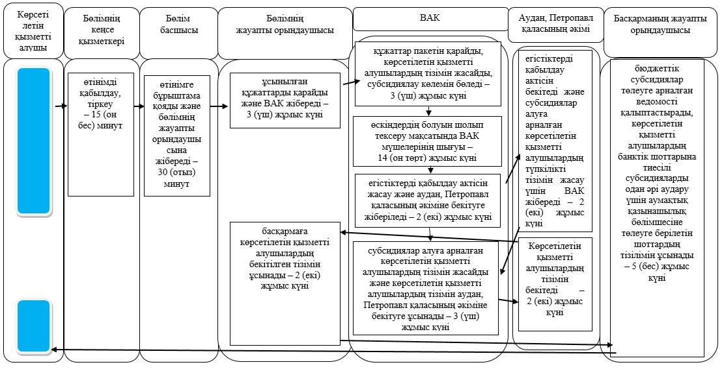
Шартты белгілер:
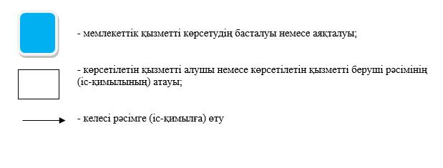

"Басым дақылдар өндiрудi субсидиялау арқылы өсiмдiк шаруашылығы өнiмiнiң шығымдылығы мен сапасын арттыруды, жанар-жағармай материалдарының және көктемгi егiс пен егiн жинау жұмыстарын жүргiзу үшін қажеттi басқа да тауарлық-материалдық құндылықтардың құнын субсидиялау" мемлекеттік көрсетілетін қызмет регламентіне 3-қосымша
Мемлекеттік корпорация арқылы "Басым дақылдар өндiрудi субсидиялау арқылы өсiмдiк шаруашылығы өнiмiнiң шығымдылығы мен сапасын арттыруды, жанар-жағармай материалдарының және көктемгi егiс пен егiн жинау жұмыстарын жүргiзу үшін қажеттi басқа да тауарлық-материалдық құндылықтардың құнын субсидиялау" мемлекеттік қызметін көрсетудің бизнес-процестерінің анықтамалығы

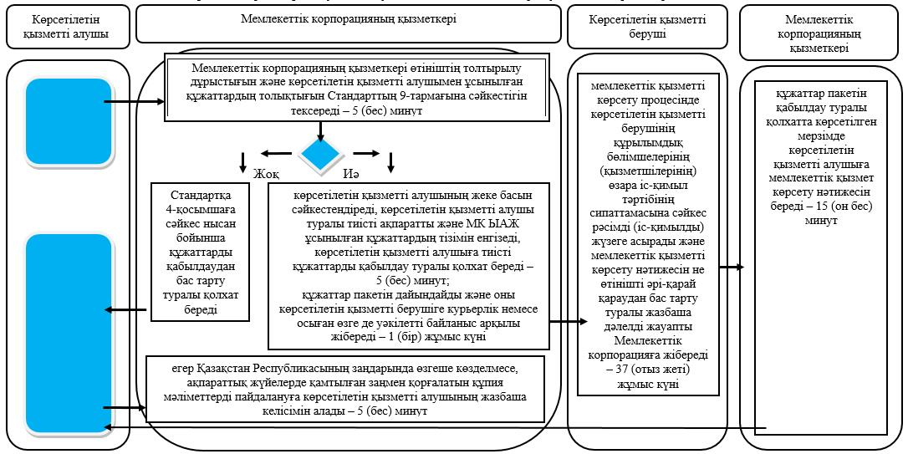
Шартты белгілер:
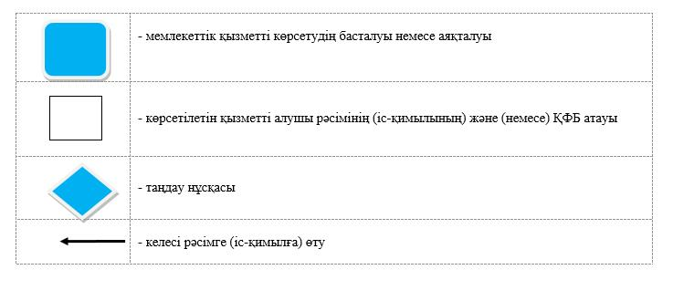

"Басым дақылдар өндiрудi субсидиялау арқылы өсiмдiк шаруашылығы өнiмiнiң шығымдылығы мен сапасын арттыруды, жанар-жағармай материалдарының және көктемгi егiс пен егiн жинау жұмыстарын жүргiзу үшін қажеттi басқа да тауарлық-материалдық құндылықтардың құнын субсидиялау" мемлекеттік көрсетілетін қызмет регламентіне 4-қосымша
Портал арқылы "Басым дақылдар өндiрудi субсидиялау арқылы өсiмдiк шаруашылығы өнiмiнiң шығымдылығы мен сапасын арттыруды, жанар-жағармай материалдарының және көктемгi егiс пен егiн жинау жұмыстарын жүргiзу үшін қажеттi басқа да тауарлық-материалдық құндылықтардың құнын субсидиялау" мемлекеттік қызметін көрсетудің бизнес-процестерінің анықтамалығы

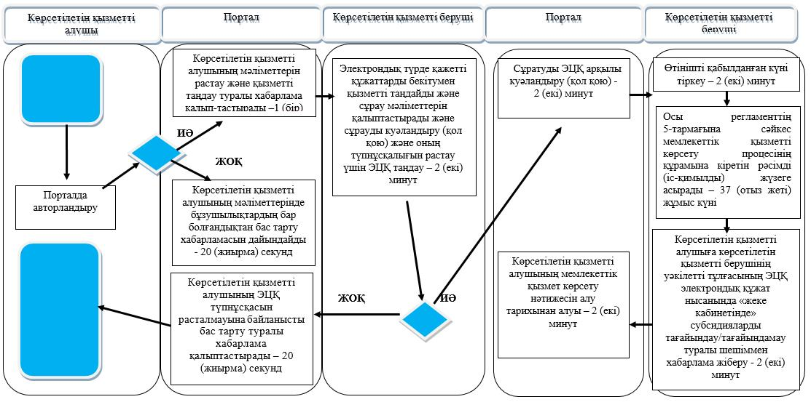
Шартты белгілер:
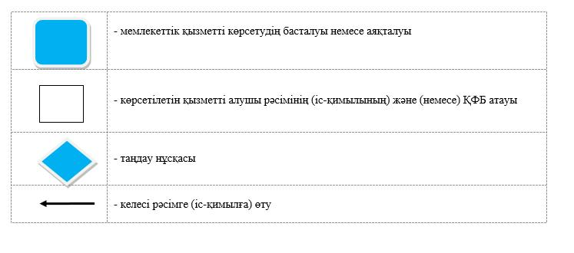

© 2012. Қазақстан Республикасы Әділет министрлігінің «Қазақстан Республикасының Заңнама және құқықтық ақпарат институты» ШЖҚ РМК

